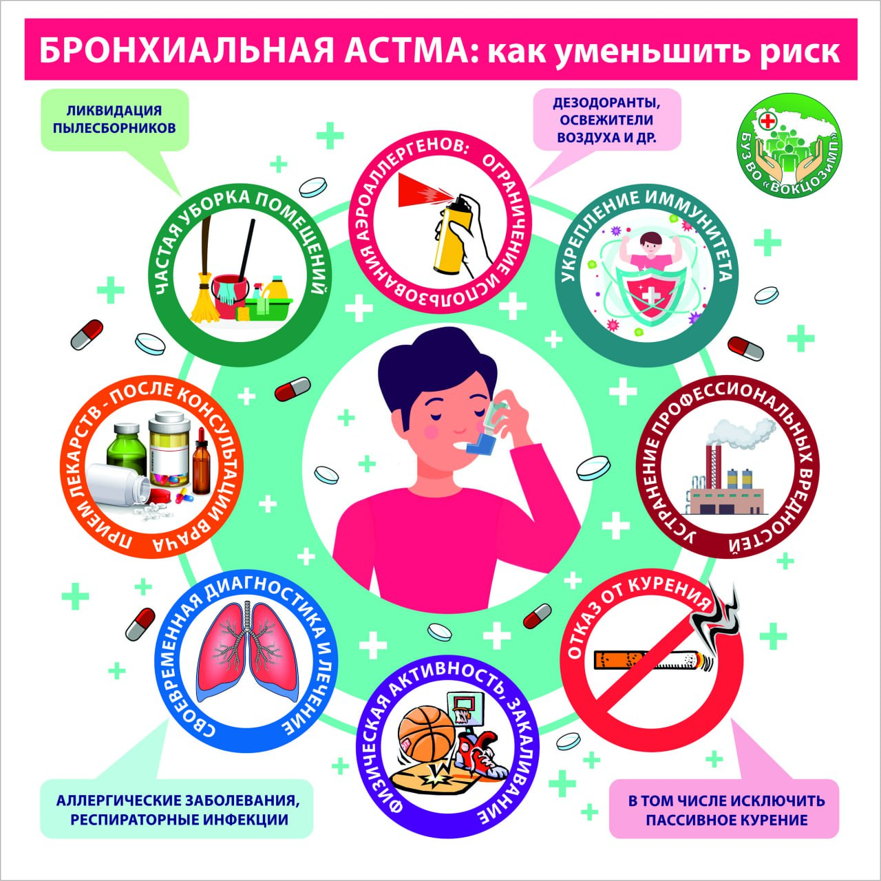

Что делать, если у вас развилась табачная зависимость

Однозначного ответа на этот вопрос нет. Кому-то, чтобы избавиться от никотиновой зависимости, требуется всего несколько недель, кому-то – несколько лет. Кто-то пробует решить эту проблему самостоятельно, кто-то сразу же обращается к специалистам.
Сегодня для борьбы с никотиновой зависимостью разработаны разнообразные методы.

➡Вы можете:
Прибегнуть к заместительной терапии (препаратам с никотином). Различные средства представлены в виде пластырей, жевательных резинок, спреев и ингаляторов.
Принимать антидепрессанты, способствующие выработке "гормонов радости".
Обратиться к психотерапевту и записаться на индивидуальные или групповые занятия.
Принимать средства, снижающие выраженность симптомов отмены сигарет или сигар.

Все зависит от вашего желания избавиться от вредной привычки.
Берегите свое здоровье и здоровье окружающих.

